绿色建筑降碳措施报告书
公共建筑
承德市鹰手营子矿区寿王坟历史文化街区基础设施建设改造提升工程公厕3
设计编号：W2026004-SJ-CDF

工程地点 | ： | 河北-承德
建设单位 | ： | 承德市鹰手营子矿区住房和城乡建设局
设计单位 | ： | 河北全过程工程技术服务有限公司
设计人 | ： | 戴兴达
校对人 | ： | 宁静
审定人 | ： | 李建波
报告日期 | : | 2026年3月19日

采用软件 | : 绿建包GBAS2026 | 
软件版本 | : 20251010(内测版)
正版授权码 | : SP80071C24
研发单位 | : 北京绿建软件股份有限公司
目 录

1 建筑概况 5
2 标准依据 5
3 软件介绍 5
4 气象数据 6
4.1 逐日干球温度表 6
4.2 逐月辐照量表 6
4.3 峰值工况 6
5 围护结构 7
5.1 工程材料 7
6 围护结构概况 8
7 设计建筑 8
7.1 房间类型 8
7.1.1 房间参数表 8
7.1.2 作息时间表 8
7.2 系统类型 9
7.2.1 系统分区 9
7.2.2 热回收参数 9
7.3 供暖系统 9
7.3.1 默认热源 9
7.4 空调风机 9
7.4.1 独立新排风 9
7.4.2 碳排放汇总 9
7.5 照明 10
7.6 负荷分项统计 10
7.7 逐月负荷表 11
8 参照建筑 12
8.1 房间类型 12
8.1.1 房间参数表 12
8.1.2 作息时间表 12
8.2 系统类型 12
8.3 供暖系统 12
8.3.1 默认热源 12
8.4 空调风机 12
8.4.1 独立新排风 12
8.4.2 碳排放汇总 13
8.5 照明 13
8.6 负荷分项统计 13
8.7 逐月负荷表 14
9 计算结果 15
9.1 建材生产运输碳排放 15
9.1.1 建材生产阶段 15
9.1.2 建材运输阶段 15
9.2 建筑建造拆除碳排放 15
9.2.1 建筑建造 15
9.2.2 建筑拆除 15
9.3 碳汇 16
9.4 建筑运行全生命周期碳排放 16
9.5 全生命周期碳排放 16
10 降碳措施 17
11 结论 17
12 附录 20
12.1 工作日/节假日人员逐时在室率(%) 20
12.2 工作日/节假日照明开关时间表(%) 20
12.3 工作日/节假日设备逐时使用率(%) 20
12.4 工作日/节假日空调系统运行时间表(1:开,0:关) 20
12.5 工作日/节假日新风运行时间表(%) 21

建筑概况
工程名称 | 承德市鹰手营子矿区寿王坟历史文化街区基础设施建设改造提升工程公厕3
工程地点 | 河北-承德
地理位置 | 北纬：41.00° | 东经：117.93°
建筑寿命(年) | 50
计算建筑面积(m²) | 地上63.76 地下0
建筑层数 | 地上1 地下0
建筑高度（m） | 地上3.6 地下0.0
计算建筑体积(m³) | 189.21
计算建筑外表面积(m²) | 166.27
北向角度 | 18.2
结构类型 | 砖混结构
外墙太阳辐射吸收系数 | 0.70
屋顶太阳辐射吸收系数 | 0.70
控温期 | 供冷期:5.15~9.15,供暖期:11.15~3.15

标准依据
1. 《绿色建筑评价标准》(GB/T 50378-2019)(2024年版)
2. 《建筑碳排放计算标准》GB/T 51366-2019
3. 《建筑节能与可再生能源利用通用规范》GB55015-2021
4. 《民用建筑绿色性能计算标准》JGJ/T 449-2018

软件介绍
本报告内容由绿建包GBAS2026计算并输出，建筑碳排放CEEB以CAD为平台，与建筑节能模型无缝对接，支持《绿色建筑评价标准》GB/T 50378-2019 (2024年版)第3.2.8条绿色建筑星级的技术要求及9.2.7条设计建筑采取相应措施后减碳量的对比计算（其中建筑运行碳降低的比较基准是现行强制性工程建设规范《建筑节能与可再生能源利用通用规范》GB55015）。

气象数据

逐日干球温度表
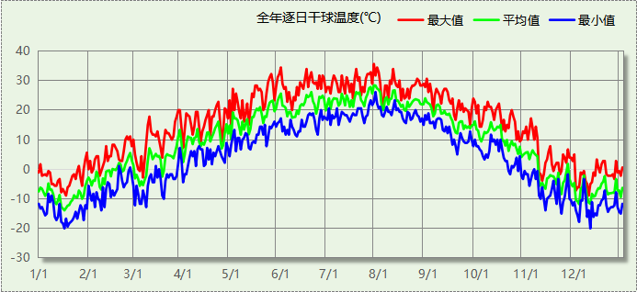

逐月辐照量表
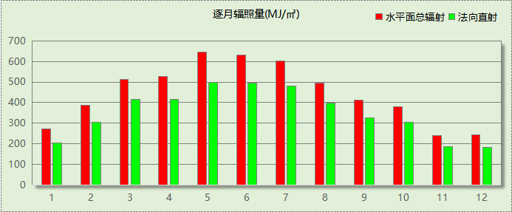

峰值工况
气象数据 | 时刻 | 干球温度(℃) | 湿球温度(℃) | 含湿量(g/kg) | 焓值(kj/kg)
最热 | 07月28日16时 | 35.6 | 24.4 | 15.6 | 75.8
最冷 | 01月16日07时 | -20.0 | -20.0 | 0.5 | -18.9

围护结构

工程材料
材料名称 | 导热系数  λ | 蓄热系数  S | 密度  ρ | 比热容  Cp | 蒸汽渗透  系数u | 数据来源
材料名称 | W/(m.K) | W/(㎡.K) | kg/m³ | J/(kg.K) | g/(m.h.kPa) | 数据来源
c20细石混凝土(ρ=2300) | 1.510 | 15.243 | 2300.0 | 920.0 | 0.0173 | 《民用建筑热工设计规范》GB50176-2016
防水砂浆 | 0.930 | 11.306 | 1800.0 | 1050.0 | 0.0000 | 安徽省《公共建筑节能设计标准》DB34 T753-2007
钢筋混凝土 | 1.740 | 17.200 | 2500.0 | 920.0 | 0.0158 | 《民用建筑热工设计规范》GB50176-2016
混合砂浆 | 0.870 | 10.750 | 1700.0 | 1074.4 | 0.0975 | 《民用建筑热工设计规范》GB50176-2016
混合砂浆（1） | 0.870 | 10.750 | 1700.0 | 1074.4 | 0.0000 | 《无机轻集料防火保温板》JGT 435-2014
挤塑聚苯板(ρ=25-32) | 0.030 | 0.320 | 28.5 | 1647.0 | 0.0162 | 《民用建筑热工设计规范》GB50176-2016
轻骨料混凝土(找坡层) | 0.300 | 5.000 | 1050.0 | 1091.3 | 0.0140 | 《民用建筑热工设计规范》GB50176-2016
烧结页岩砖(240） | 0.870 | 11.116 | 1800.0 | 1085.0 | 0.0000 | 重庆市《居住建筑节能设计标准》50-5024-2002
水泥砂浆 | 0.930 | 11.370 | 1800.0 | 1050.0 | 0.0210 | 《民用建筑热工设计规范》GB50176-2016
岩棉板(ρ=60-160) | 0.041 | 0.615 | 110.0 | 1220.0 | 0.4880 | 《民用建筑热工设计规范》GB50176-2016

围护结构概况

 |  |  | 设计建筑 |  |  | 参照建筑
体形系数S |  |  | 0.88 |  |  | 0.88
天窗传热系数K |  |  | － |  |  | －
屋顶传热系数K |  |  | 0.49 |  |  | 0.55
外墙传热系数K |  |  | 0.41 |  |  | 0.60
挑空楼板传热系数K |  |  | － |  |  | －
地下车库与供暖房间之间楼板K |  |  | － |  |  | －
采暖与非采暖隔墙K |  |  | － |  |  | －
周边地面保温层热阻R |  |  | － |  |  | －
地下墙保温层热阻R |  |  | － |  |  | －
变形缝保温层热阻R |  |  | － |  |  | －
外窗（包括透明幕墙） | 朝向 | 立面 | 窗墙比 | 传热  系数 | 太阳得热系数 | 窗墙比 | 传热  系数 | 太阳得热系数
外窗（包括透明幕墙） | 北向 | 北-默认立面 | 0.07 | 1.70 | 0.75
外窗（包括透明幕墙） | 东向 | 东-默认立面 | 0.10 | 1.70 | 0.75
备注：
1. 传热系数的单位W/(m2.k)，热阻的单位(m2.k)/W，其他参数无量纲.
2. 屋顶和外墙的传热系数K和热情性指标D指平均值.
3. 设计建筑：“—”代表本工程无对应项.

设计建筑

房间类型

房间参数表
房间类型 | 空调温度  ℃ | 供暖温度  ℃ | 新风量 | 人员密度 | 照明功率 | 插座设备  功率
办公-卫生间1 | 26 | 16 | 30(m³/h.人) | 10(㎡/人) | 1(W/㎡) | 6(W/㎡)

作息时间表
详见附录

系统类型

系统分区
系统编号 | 系统类型 | 面积(㎡) | 包含的房间
自动 | 散热器采暖 | 48.45 | 所有房间

热回收参数
系统编号 | 热回收 | 供冷 |  | 供暖
系统编号 | 热回收 | 回收效率(%) | 启动温(焓)差 | 回收效率(%) | 启动温(焓)差
自动 | 无 | － | － | － | －

供暖系统

默认热源

热源概况
热源形式 | 市政热力
供应系统 | 自动

市政热力系统能耗
累计  热负荷  (kWh/a) | 外网热输送效率 | 耗电  输热比  EHR | 燃料  碳排因子  (tCO2/TJ) | 热源碳排量(tCO2/a) | 供暖水泵电耗(kWh/a) | 碳排放因子(kgCO2/kWh) | 总碳排放量(tCO2/a)
3740 | 0.92 | 0.00433 | 89.00 | 1.303 | 16 | 0.5366 | 1.311

空调风机

独立新排风
系统编号 | 风机类型 | 新风量  (m³/h) | 单位风量耗功率  W/(m³/h) | 风机功率(W) | 运行时长(h) | 新风电耗(kWh)
自动 | 集中式-双向流 | 169 | 0 | 0 | 2040 | 0
合计 |  |  |  |  |  | 0

系统编号 | 风机类型 | 排风量  (m³/h) | 排风比 | 单位风量耗功率W/(m³/h) | 风机功率(W) | 运行时长(h) | 排风电耗  (kWh)
自动 | 集中式-双向流 | 0 | 0 | 0 | 0 | 0 | 0
合计 |  |  |  |  |  |  | 0

碳排放汇总
类别 | 电耗(kWh/a) | 碳排放因子(kgCO2/kWh) | 碳排放量(tCO2/a)
独立新排风 | 0 | 0.5366 | 0.000
风机盘管 | 0 | 0.5366 | 0.000
全空气机组 | 0 | 0.5366 | 0.0000
合计 |  |  | 0.000

照明
房间类型 | 单位面积电耗  (kWh/㎡.a) | 房间  数量 | 房间合计面积(㎡) | 合计电耗  (kWh/a) | 碳排放因子(kgCO2/kWh) | 碳排放量(tCO2/a)
办公-卫生间1 | 2.36 | 5 | 56 | 133 | 0.5366 | 0.071
总计 |  |  |  |  |  | 0.071

负荷分项统计
分类 | 围护传热 | 室内得热 | 窗日射 | 不利  新风/渗透 | 有利  新风/渗透 | 热回收 | 合计
供暖(kWh/㎡) | -49.42 | 7.44 | 5.67 | -23.00 | — | 0.00 | -59.31
供冷(kWh/㎡) | 0.00 | 0.00 | 0.00 | 0.00 | 0.00 | 0.00 | 0.00
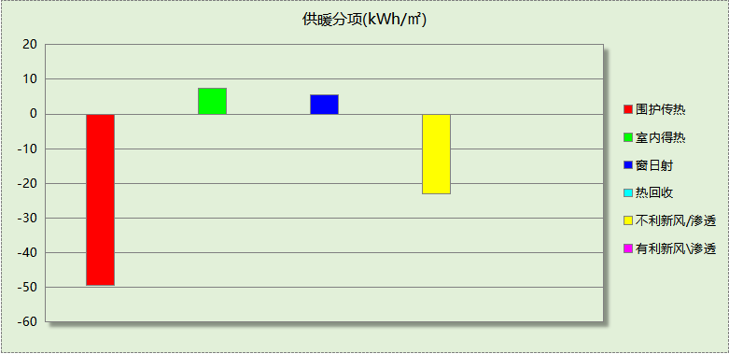
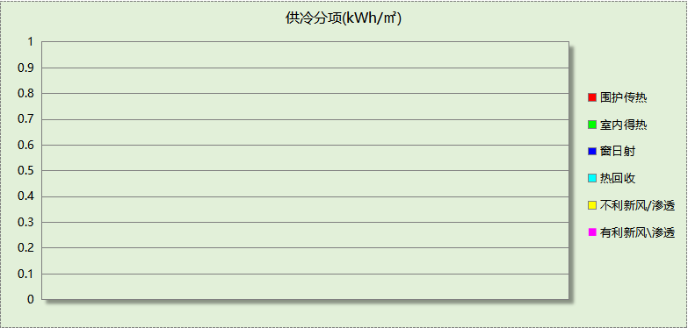

逐月负荷表
月份 | 供暖(kWh) | 供冷(kWh) | 热负荷  峰值(kW) | 热负荷  峰值时刻 | 冷负荷  峰值(kW) | 冷负荷  峰值时刻
1月 | 1314 | 0 | 13.849 | 1月2日7时 | 0.000 | --
2月 | 468 | 0 | 6.613 | 2月14日7时 | 0.000 | --
3月 | 260 | 0 | 4.860 | 3月4日8时 | 0.000 | --
4月 | 0 | 0 | 0.000 | -- | 0.000 | --
5月 | 0 | 0 | 0.000 | -- | 0.000 | --
6月 | 0 | 0 | 0.000 | -- | 0.000 | --
7月 | 0 | 0 | 0.000 | -- | 0.000 | --
8月 | 0 | 0 | 0.000 | -- | 0.000 | --
9月 | 0 | 0 | 0.000 | -- | 0.000 | --
10月 | 0 | 0 | 0.000 | -- | 0.000 | --
11月 | 503 | 0 | 7.693 | 11月25日7时 | 0.000 | --
12月 | 1196 | 0 | 8.564 | 12月16日7时 | 0.000 | --
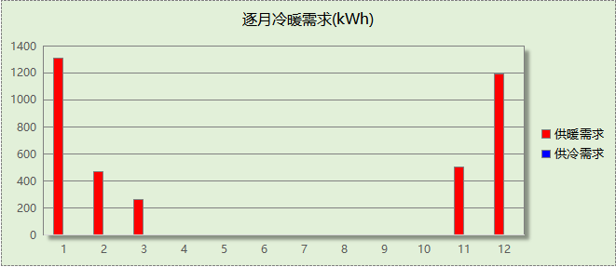
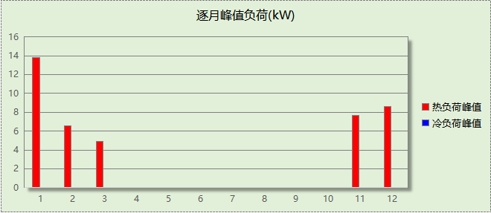

参照建筑

房间类型

房间参数表
房间类型 | 空调温度  ℃ | 供暖温度  ℃ | 新风量 | 人员密度 | 照明功率 | 插座设备  功率
办公-卫生间1 | 26 | 16 | 30(m³/h.人) | 10(㎡/人) | 8(W/㎡) | 6(W/㎡)

作息时间表
同设计建筑

系统类型
系统编号 | 系统类型 | 面积(㎡) | 包含的房间
自动 | 散热器采暖 | 同设计建筑 | 同设计建筑

供暖系统

默认热源

市政热力供应的系统
系统编号 | 自动

市政热力系统能耗
累计  热负荷  (kWh/a) | 外网热输送效率 | 耗电  输热比  EHR | 燃料  碳排因子  (tCO2/TJ) | 热源碳排量(tCO2/a) | 供暖水泵电耗(kWh/a) | 碳排放因子(kgCO2/kWh) | 总碳排放量(tCO2/a)
4394 | 0.92 | 0.00433 | 89.00 | 1.530 | 19 | 0.5366 | 1.541

空调风机

独立新排风
系统编号 | 风机类型 | 新风量  (m³/h) | 单位风量耗功率  W/(m³/h) | 风机功率(W) | 运行时长(h) | 新风电耗(kWh)
自动 | 集中式-双向流 | 169 | 0.41 | 69 | 2040 | 141
合计 |  |  |  |  |  | 141

系统编号 | 风机类型 | 排风量  (m³/h) | 排风比 | 单位风量耗功率W/(m³/h) | 风机功率(W) | 运行时长(h) | 排风电耗  (kWh)
自动 | 集中式-双向流 | 0 | 0 | 0.27 | 0 | 0 | 0
合计 |  |  |  |  |  |  | 0

碳排放汇总
类别 | 电耗(kWh/a) | 碳排放因子(kgCO2/kWh) | 碳排放量(tCO2/a)
独立新排风 | 141 | 0.5366 | 0.076
风机盘管 | 0 | 0.5366 | 0.000
全空气机组 | 0 | 0.5366 | 0.0000
合计 |  |  | 0.076

照明
房间类型 | 单位面积电耗  (kWh/㎡.a) | 房间  数量 | 房间合计面积(㎡) | 合计电耗  (kWh/a) | 碳排放因子(kgCO2/kWh) | 碳排放量(tCO2/a)
办公-卫生间1 | 18.90 | 5 | 56 | 1065 | 0.5366 | 0.571
总计 |  |  |  |  |  | 0.571

负荷分项统计
分类 | 围护传热 | 室内得热 | 窗日射 | 不利  新风/渗透 | 有利  新风/渗透 | 热回收 | 合计
供暖(kWh/㎡) | -64.51 | 12.12 | 5.72 | -23.00 | — | 0.00 | -69.67
供冷(kWh/㎡) | 0.00 | 0.00 | 0.00 | 0.00 | 0.00 | 0.00 | 0.00
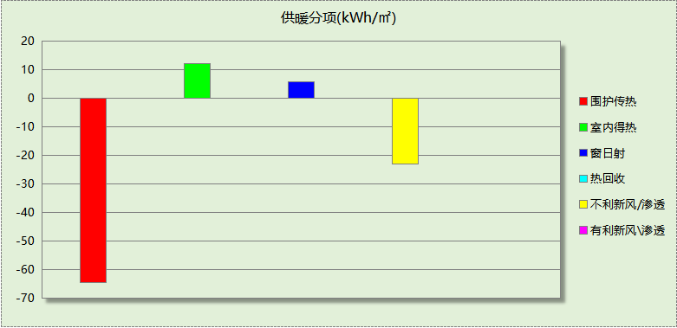

逐月负荷表
月份 | 供暖(kWh) | 供冷(kWh) | 热负荷  峰值(kW) | 热负荷  峰值时刻 | 冷负荷  峰值(kW) | 冷负荷  峰值时刻
1月 | 1537 | 0 | 15.940 | 1月2日7时 | 0.000 | --
2月 | 557 | 0 | 8.137 | 2月14日7时 | 0.000 | --
3月 | 313 | 0 | 5.989 | 3月4日8时 | 0.000 | --
4月 | 0 | 0 | 0.000 | -- | 0.000 | --
5月 | 0 | 0 | 0.000 | -- | 0.000 | --
6月 | 0 | 0 | 0.000 | -- | 0.000 | --
7月 | 0 | 0 | 0.000 | -- | 0.000 | --
8月 | 0 | 0 | 0.000 | -- | 0.000 | --
9月 | 0 | 0 | 0.000 | -- | 0.000 | --
10月 | 0 | 0 | 0.000 | -- | 0.000 | --
11月 | 583 | 0 | 9.432 | 11月25日7时 | 0.000 | --
12月 | 1405 | 0 | 10.430 | 12月16日7时 | 0.000 | --
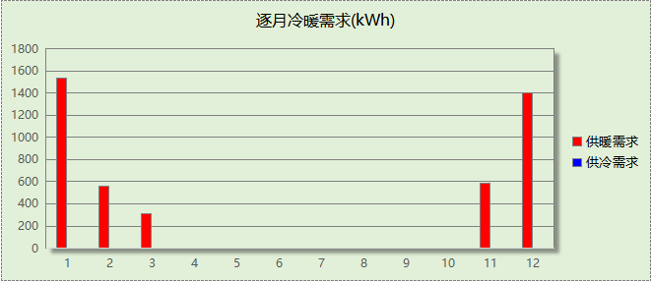
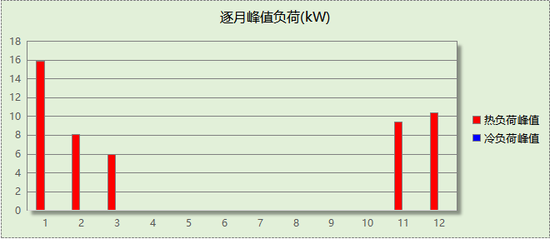

计算结果

建材生产运输碳排放

建材生产阶段
材料 | 单位 | 用量 | 拆除后回收比例 | 寿命(年) | 碳排放因子  (kgCO2e/单位) | 碳排放量  (tCO2e)
合计 |  |  |  |  |  | 0.000

建材运输阶段
材料 | 重量(t) | 运输距离  (km) | 寿命(年) | 碳排放因子  (kgCO2e/t·km) | 碳排放量  (tCO2e)
总计 |  |  |  |  | 0.000

建筑建造拆除碳排放

建筑建造
建筑建造采用经验公式法进行估算，公式如下：
Y = X + 1.99
其中X 为地上层数，Y 为单位面积的碳排放量，单位为：kgCO2/㎡,
则建造阶段碳排放估算值 Cjz=Y×A, 其中A——建筑总面积，㎡。

建筑面积(㎡) | 地上层数 | 单位面积碳排放量(kgCO2/㎡) | 建造碳排放量(tCO2)
63.07 | 1 | 2.99 | 0.189

建筑拆除
当无拆除阶段相关数据时，建议粗略估算拆除阶段的碳排放，计算方法与建造阶段公式一致即可，公式如下：
Y = X + 1.99
其中X 为地上层数，Y 为单位面积的碳排放量，单位为：kgCO2/㎡,
则拆除阶段碳排放估算值 Ccc=Y×A, 其中A——建筑总面积，㎡。

建筑面积(㎡) | 地上层数 | 单位面积碳排放量(kgCO2/㎡) | 拆除碳排放量(tCO2)
63.07 | 1 | 2.99 | 0.189

碳汇
绿植 | CO2固定量kg/(㎡·a) | 面积(㎡) | 年数 | 减碳量(tCO2)
合计 |  |  |  | 0.000
注：碳汇的计算考虑了植物生长期的影响。

建筑运行全生命周期碳排放
电力 | 类别 | 设计建筑碳排放量kgCO2/(㎡·a) | 参照建筑碳排放量kgCO2/(㎡·a)
供冷(Ec) |  | 0.00 | 0.00
供暖(Eh) |  | 0.14 | 0.16
空调风机((Ef)) |  | 0.00 | 1.20
照明 |  | 1.13 | 9.06
电梯 |  | 0.00 | 0.00
生活热水 |  | 0.00 (太阳能供大于需) | 0.00
化石燃料 | 所属类别 | 设计建筑碳排放量kgCO2/(㎡·a) | 参照建筑碳排放量kgCO2/(㎡·a)
无 | 供暖：热源锅炉 | 0.00 | 0.00
烟煤II | 供暖：市政热力 | 20.65 | 24.26
无 | 生活热水(扣减了太阳能) | 0.00 (太阳能供大于需) | 0.00 (燃料：燃气)
可再生 | 类别 | 设计建筑碳减排量kgCO2/(㎡·a) | 参照建筑碳减排量kgCO2/(㎡·a)
可再生能源(Er) | 光伏(Ep) | 0.00 | -
可再生能源(Er) | 风力(Ew) | 0.00 | -
碳汇减碳量kgCO2(/㎡·a) |  | 0.00 | -
碳排放合计kgCO2(/㎡·a) |  | 21.92 | 34.69
相对参照建筑降碳比例(%) |  | 36.81
相对参照建筑碳排放强度降低值 kgCO2/(m2·a) |  | 12.77

全生命周期碳排放
类别 | 设计建筑年碳排放量kgCO2/(㎡·a) | 参照建筑碳排放量(kgCO2/㎡)
建筑材料生产 | 0.00 | 0.00
建筑材料运输 | 0.00 | 0.00
建筑建造 | 0.06 | 0.06
建筑拆除 | 0.06 | 0.06
建筑运行 | 21.92 | 34.69
全生命周期 | 22.04 | 34.81
降碳比例(%) | 36.68

降碳措施
被动式设计：合理利用建筑朝向、自然通风系统和日照，减少了对机械通风和人工照明的依赖。
形式紧凑装饰简洁：建筑形体宜规整紧凑，无大量装饰性构件。
高效能建筑材料：使用具有高热阻、高保温性能的材料，减少了建筑物的冷热损失，降低能源消耗。
本地建材：优先采购本地材料，减少了建材运输碳排。
供暖空调系统：采用先进的HVAC系统，通过智能控制和优化运行策略，提高能源利用效率。
照明及控制策略：采用节能性电气设备及节能控制措施，其中可利用天然光的区域宜随天然光照度变化自动调节照度；门厅、大堂、电梯厅等公区范围采用夜间定时降低照度的自动控制装置；公共建筑楼梯间、走道等场所按使用需求自动开关灯或调光。
节能电梯：垂直电梯应采用群控、变频调速及能量反馈等节能措施，自动扶梯采用变频感应启动等节能措施。
太阳能：在建筑设计中集成太阳能光伏板，将太阳能转化为电能供建筑使用，减少对电网依赖。
场地绿化：根据本项目的地理位置、气候条件、土壤类型等因素，选择适宜的绿化植物和配置方式。

结论
本项目满足《绿色建筑评价标准》(GB/T 50378-2019)(2024年版)3.2.8条中碳减排的要求。
根据《绿色建筑评价标准》(GB/T 50378-2019)(2024年版) 9.2.7A的条款要求，可得30分。

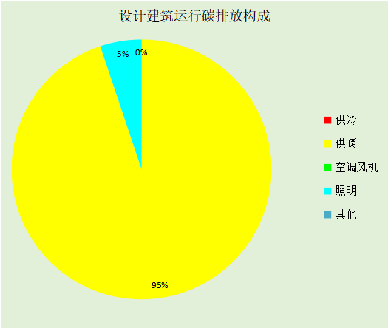
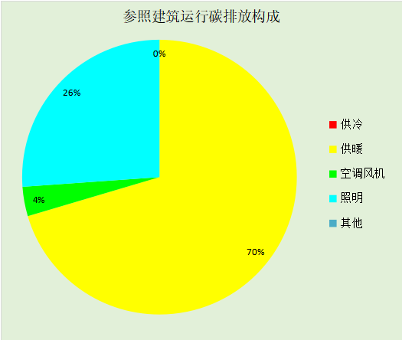
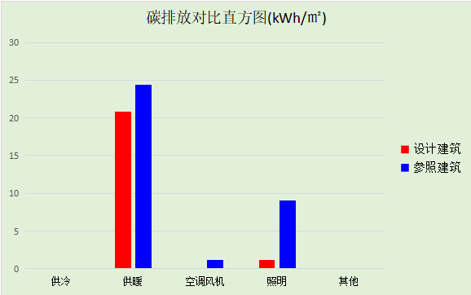

附录

工作日/节假日人员逐时在室率(%)

房间类型 | 1 | 2 | 3 | 4 | 5 | 6 | 7 | 8 | 9 | 10 | 11 | 12 | 13 | 14 | 15 | 16 | 17 | 18 | 19 | 20 | 21 | 22 | 23 | 24
办公-卫生间1 | 0 | 0 | 0 | 0 | 0 | 0 | 10 | 50 | 95 | 95 | 95 | 80 | 80 | 95 | 95 | 95 | 95 | 30 | 30 | 0 | 0 | 0 | 0 | 0
办公-卫生间1 | 0 | 0 | 0 | 0 | 0 | 0 | 0 | 0 | 0 | 0 | 0 | 0 | 0 | 0 | 0 | 0 | 0 | 0 | 0 | 0 | 0 | 0 | 0 | 0

注：上行：工作日；下行：节假日

工作日/节假日照明开关时间表(%)

房间类型 | 1 | 2 | 3 | 4 | 5 | 6 | 7 | 8 | 9 | 10 | 11 | 12 | 13 | 14 | 15 | 16 | 17 | 18 | 19 | 20 | 21 | 22 | 23 | 24
办公-卫生间1 | 0 | 0 | 0 | 0 | 0 | 0 | 10 | 50 | 95 | 95 | 95 | 80 | 80 | 95 | 95 | 95 | 95 | 30 | 30 | 0 | 0 | 0 | 0 | 0
办公-卫生间1 | 0 | 0 | 0 | 0 | 0 | 0 | 0 | 0 | 0 | 0 | 0 | 0 | 0 | 0 | 0 | 0 | 0 | 0 | 0 | 0 | 0 | 0 | 0 | 0

注：上行：工作日；下行：节假日

工作日/节假日设备逐时使用率(%)

房间类型 | 1 | 2 | 3 | 4 | 5 | 6 | 7 | 8 | 9 | 10 | 11 | 12 | 13 | 14 | 15 | 16 | 17 | 18 | 19 | 20 | 21 | 22 | 23 | 24
办公-卫生间1 | 0 | 0 | 0 | 0 | 0 | 0 | 10 | 50 | 95 | 95 | 95 | 50 | 50 | 95 | 95 | 95 | 95 | 30 | 30 | 0 | 0 | 0 | 0 | 0
办公-卫生间1 | 0 | 0 | 0 | 0 | 0 | 0 | 0 | 0 | 0 | 0 | 0 | 0 | 0 | 0 | 0 | 0 | 0 | 0 | 0 | 0 | 0 | 0 | 0 | 0

注：上行：工作日；下行：节假日

工作日/节假日空调系统运行时间表(1:开,0:关)
采暖期：
系统编号 | 1 | 2 | 3 | 4 | 5 | 6 | 7 | 8 | 9 | 10 | 11 | 12 | 13 | 14 | 15 | 16 | 17 | 18 | 19 | 20 | 21 | 22 | 23 | 24
自动 | 0 | 0 | 0 | 0 | 0 | 0 | 1 | 1 | 1 | 1 | 1 | 1 | 1 | 1 | 1 | 1 | 1 | 1 | 0 | 0 | 0 | 0 | 0 | 0
自动 | 0 | 0 | 0 | 0 | 0 | 0 | 0 | 0 | 0 | 0 | 0 | 0 | 0 | 0 | 0 | 0 | 0 | 0 | 0 | 0 | 0 | 0 | 0 | 0
供冷期：

系统编号 | 1 | 2 | 3 | 4 | 5 | 6 | 7 | 8 | 9 | 10 | 11 | 12 | 13 | 14 | 15 | 16 | 17 | 18 | 19 | 20 | 21 | 22 | 23 | 24
自动 | 0 | 0 | 0 | 0 | 0 | 0 | 1 | 1 | 1 | 1 | 1 | 1 | 1 | 1 | 1 | 1 | 1 | 1 | 0 | 0 | 0 | 0 | 0 | 0
自动 | 0 | 0 | 0 | 0 | 0 | 0 | 0 | 0 | 0 | 0 | 0 | 0 | 0 | 0 | 0 | 0 | 0 | 0 | 0 | 0 | 0 | 0 | 0 | 0

注：上行：工作日；下行：节假日

工作日/节假日新风运行时间表(%)
采暖期：
系统编号 | 1 | 2 | 3 | 4 | 5 | 6 | 7 | 8 | 9 | 10 | 11 | 12 | 13 | 14 | 15 | 16 | 17 | 18 | 19 | 20 | 21 | 22 | 23 | 24
自动 | 0 | 0 | 0 | 0 | 0 | 0 | 100 | 100 | 100 | 100 | 100 | 100 | 100 | 100 | 100 | 100 | 100 | 100 | 0 | 0 | 0 | 0 | 0 | 0
自动 | 0 | 0 | 0 | 0 | 0 | 0 | 0 | 0 | 0 | 0 | 0 | 0 | 0 | 0 | 0 | 0 | 0 | 0 | 0 | 0 | 0 | 0 | 0 | 0
供冷期：

系统编号 | 1 | 2 | 3 | 4 | 5 | 6 | 7 | 8 | 9 | 10 | 11 | 12 | 13 | 14 | 15 | 16 | 17 | 18 | 19 | 20 | 21 | 22 | 23 | 24
自动 | 0 | 0 | 0 | 0 | 0 | 0 | 100 | 100 | 100 | 100 | 100 | 100 | 100 | 100 | 100 | 100 | 100 | 100 | 0 | 0 | 0 | 0 | 0 | 0
自动 | 0 | 0 | 0 | 0 | 0 | 0 | 0 | 0 | 0 | 0 | 0 | 0 | 0 | 0 | 0 | 0 | 0 | 0 | 0 | 0 | 0 | 0 | 0 | 0

注：上行：工作日；下行：节假日

